Міністерство освіти і науки України

Національний університет «Львівська політехніка»

Кафедра систем штучного інтелекту



**Звіт**

про виконання

**Лабораторних та практичних робіт № 1**

***з дисципліни:*** «Мови та парадигми програмування»

***з розділу***: «Вступ до Розробки: Налаштування та Використання Середовища»

***Виконав:***

студент групи СШІ-12

Воронін Олександр Олександрович

# **Тема роботи:**

# Ознайомлення з Інструментами Розробки та Керування Проектом у Середовищі Linux, налаштувати VS code ,Trello ,draw.io,git та git hub

# **Мета роботи:**

# Ознайомитися та налаштувати навколишнє середовище (VS code, git, linux commands),для подальших робіт.

# **Теоретичні відомості:**

1. Теоретичні відомості з переліком важливих тем:

* Тема №1: Ознайомитись з FlowCharts та Draw.io
* Тема №2 Ознайомитись з Package Managers OS та командами
* Тема №3: Зареєструватись та ознайомитись з Trello
* Тема №4: Ознайомитись з Console Commands  в Linux подібному терміналі
* Тема №5:Ознайомитися з Visual Studio Code
* Тема №6 Встановити Розширення для C++ на систему та Visual Studio Code,та ознайомитися з дебагером та лінтером
* Тема №7 Ознайомитись з GitHub пул реквестами та Код ревю
* Тема №8 Встановити та ознайомитись з Git та командами
* Тема №9 Зареєструватись та ознайомитись з Algotester

1. Індивідуальний план опрацювання теорії:

* Тема №1: Ознайомитись з FlowCharts та Draw.io
  + Джерела Інформації
    - Відео: <https://www.youtube.com/watch?v=C32fiS_7gR0&ab_channel=Techavro>
  + Що опрацьовано:
    - Використання draw.io для створення flowchart та збереження його на

гугл диск

* + Статус: Ознайомлений
  + Початок опрацювання теми: 1.10.23
  + Звершення опрацювання теми: 1.10.23

* Тема №2: Ознайомитись з Package Managers OS та командами
  + Джерела Інформації
    - Стаття:

<https://www.msys2.org/docs/package-management/>

<https://www.msys2.org/docs/environments/>

* + Що опрацьовано:
    - Ознайомився з Package Managers OS та командами
    - Навчився керувати компонентами програмного забеспечення
  + Статус: Ознайомлений
  + Початок опрацювання теми: 1.10.23
  + Звершення опрацювання теми: 1.10.23
* Тема №3: Зареєструватись та ознайомитись з Trello
  + Джерела Інформації:
    - Сайт: <https://trello.com/uk/guide/trello-101>
  + Що опрацьовано:
    - Використання таблиці Trello для роботи у команді
  + Статус: Ознайомлений
  + Початок опрацювання теми: 1.10.23
  + Звершення опрацювання теми: 1.10.23
* Тема №4: Ознайомитись з Console Commands  в Linux подібному терміналі
  + Джерела Інформації:
    - Стаття: <https://www.digitalocean.com/community/tutorials/linux-commands>
    - Відео: <https://www.youtube.com/watch?v=IVquJh3DXUA&ab_channel=sakitech>
  + Що опрацьовано:
    - Використання linux команд в терміналі
    - Взаємодія між файлами за допомогою linux команд
  + Статус: Ознайомлений частково
  + Початок опрацювання теми: 1.10.23

Звершення опрацювання теми: 1.10.23

* Тема №5 : Ознайомитися з Visual Studio Code
  + Джерела Інформації:
    - Стаття: <https://code.visualstudio.com/docs/cpp/config-msvc>
  + Що опрацьовано:
    - Встановлено VS code
    - Встановленно компілятор для VS code
  + Статус: Ознайомлений
  + Початок опрацювання теми: 1.10.23
  + Звершення опрацювання теми: 1.10.23
* Тема №6 Встановити Розширення для C++ на систему та Visual Studio Code,та ознайомитися з дебагером та лінтером
  + Джерела Інформації:
* Відео:

<https://www.youtube.com/watch?v=77v-Poud_io&ab_channel=LearningLad>

[https://www.youtube.com/watch?v=G9gnSGKYIg4&ab_channel=VisualStudioCode https://www.youtube.com/watch?v=2VokW_Jt0oM&ab_channel=ProgrammingKnowledge](https://www.youtube.com/watch?v=G9gnSGKYIg4&ab_channel=VisualStudioCode%20https://www.youtube.com/watch?v=2VokW_Jt0oM&ab_channel=ProgrammingKnowledge)

* + Що опрацьовано:
    - Скачано Extensions(С++/code runner)
    - Використання функції Debug для C++
    - Налаштовано термінал VS code
  + Статус: Ознайомлений
  + Початок опрацювання теми: 1.10.23
  + Звершення опрацювання теми: 1.10.23
* Тема №7 Ознайомитись з GitHub пул реквестами та Код ревю
  + Джерела Інформації:
* Відео: <https://www.youtube.com/watch?v=OVQK2zzb6U8&ab_channel=Telusko>

<https://www.youtube.com/watch?v=eLmpKKaQL54&ab_channel=SoftwareEngineerTutorials>

Що опрацьовано:

* + - Створено аккаун на GitHub
    - Ознайомлений з інтерфейсом
    - Створено власний репозиторій,підключено його до VS code також створено власну гілку та запушено файл в main репозиторій
  + Статус: Ознайомлений
  + Початок опрацювання теми: 2.10.23

Звершення опрацювання теми: 2.10.23

* Тема №8 Встановити та ознайомитись з Git та командами
  + Джерела Інформації:
* Відео: <https://www.youtube.com/watch?v=ySKJF3ewfVk&list=PLJ6ZMUSN40FF8pBX4bv1mhVIgoem33Zfv&ab_channel=programmingmentorua>

<https://www.youtube.com/watch?v=J28QIyZkY8c&list=PLJ6ZMUSN40FF8pBX4bv1mhVIgoem33Zfv&index=2&ab_channel=programmingmentorua>

Стаття: <https://git-scm.com/docs/user-manual>

* + Що опрацьовано:
    - Створено аккаунт Git
    - Ознайомився з базовими командами типу git
  + Статус: Ознайомлений
  + Початок опрацювання теми: 2.10.23
  + Звершення опрацювання теми: 2.10.23
* Тема №9 Зареєструватись та ознайомитись з Algotester

Що опрацьовано:

* + - Створено аккаун на Algotester
    - Ознайомлений з інтерфейсом
  + Статус: Ознайомлений
  + Початок опрацювання теми: 2.10.23

Звершення опрацювання теми: 2.10.23

# **Виконання роботи:**

## **1. Опрацювання завдання та вимог до програм та середовища:**

Завдання №1 Калькулятор відсотків

* Отримати в терміналі обчислення даних які задали

## **2. Дизайн та планована оцінка часу виконання завдань:**

Програма №1 Калькулятор відсотків

* Блок-схема

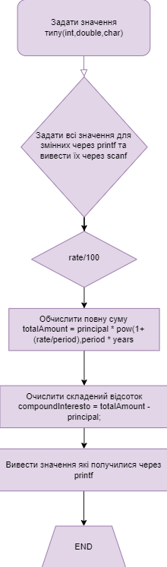

* Планований час на реалізацію

## **3. Конфігурація середовища до виконання завдань:**

Не потрібно

## **4. Код програм з посиланням на зовнішні ресурси:**

Завдання №1

#include <cstdio>

#include <cmath>

int main(){

char name [50];

double principal,rate,totalAmount,compoundInteresto;

int years;

int period;

int a;

printf ("Enter your name:");

scanf ("%s", name);

printf ("Enter your prinsipal amount:");

scanf("%lf", &principal);

printf ("Enter the rate:");

scanf("%lf", &rate);

printf ("Enter the number of years:");

scanf("%i", &years);

printf("Enter the number of times interest is compounded per year:");

scanf("%d", &period);

rate/=(double) 100;

totalAmount = principal * pow(1+(rate/period),period * years);

compoundInteresto = totalAmount - principal;

printf ("Hello %s \n",name);

printf ("the compound interest for a principal of %.2f at a rate of %.2f%% compounded %d times a year for %d years is: %.2f\n", principal, rate * 100, period, years, compoundInteresto);

printf ("Total is %.2f",totalAmount);

return 0;

}

## **<https://github.com/artificial-intelligence-department/ai_programming_playground/compare/olexandr.voronin?expand=1>**

## **5. Результати виконання завдань, тестування та фактично затрачений час:**

Завдання №1

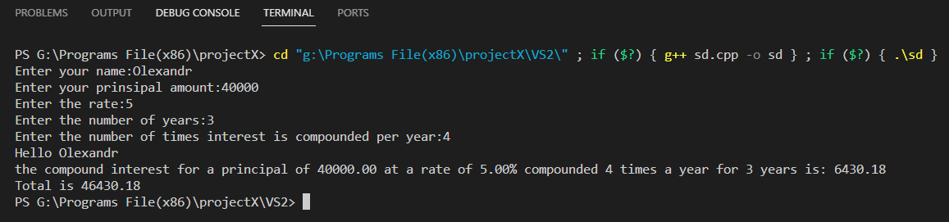

Час затрачений на виконання завдання: 1год 30 хв

# **Висновки:**

Під час роботи над епіком 1 я ознайомився та налаштував внутрішє середовище,та написав свою першу програму,яка рахує річний депозит та скільки я отримаю з нього